О пользе физической активности  «Движение как таковое может по своему  действию заменить любое лечебное средство,  но все лечебные средства мира не могут  заменить лечебной силы движения».  К.Ж. Тиссо  Правильно подобранные, спланированные, а  главное правильно выполненные физические  упражнения оказывают огромное влияние  на организм, все органы и системы.  Физические упражнения:  УЛУЧШАЮТ функцию сердечно-сосудистой  и дыхательной систем, увеличивают работоспособность,  облегчают переносимость нагрузок.  УВЕЛИЧИВАЮТ общую тренированность организма и  снижают риск развития хронических заболеваний.  СТИМУЛИРУЮТ обменные процессы, способствуют  нормализации массы тела.  ПОДНИМАЮТ настроение, снижают тревожность и  проявления депрессии.  СТАБИЛИЗИРУЮТ осанку, улучшают подвижность суставов и  благоприятно влияют на состояние опорно-двигательного  аппарата в целом.  ПОДДЕРЖИВАЮТ мышцы в тонусе, помогают обрести  красивую фигуру, повышают уверенность в себе.  ПОМОГАЮТ выплеснуть отрицательные эмоции,  справиться с повседневным стрессом, снижают агрессию,  нервозность, способствуют релаксации.  ПОВЫШАЮТ концентрацию внимания, увеличивают  скорость реакции, улучшают координацию движений.  СОХРАНЯЮТ либидо и сексуальную активность. | О пользе физической активности  «Движение как таковое может по своему  действию заменить любое лечебное средство,  но все лечебные средства мира не могут  заменить лечебной силы движения».  К.Ж. Тиссо  Правильно подобранные, спланированные, а  главное правильно выполненные физические  упражнения оказывают огромное влияние  на организм, все органы и системы.  Физические упражнения:  УЛУЧШАЮТ функцию сердечно-сосудистой  и дыхательной систем, увеличивают работоспособность,  облегчают переносимость нагрузок.  УВЕЛИЧИВАЮТ общую тренированность организма и  снижают риск развития хронических заболеваний.  СТИМУЛИРУЮТ обменные процессы, способствуют  нормализации массы тела.  ПОДНИМАЮТ настроение, снижают тревожность и  проявления депрессии.  СТАБИЛИЗИРУЮТ осанку, улучшают подвижность суставов и  благоприятно влияют на состояние опорно-двигательного  аппарата в целом.  ПОДДЕРЖИВАЮТ мышцы в тонусе, помогают обрести  красивую фигуру, повышают уверенность в себе.  ПОМОГАЮТ выплеснуть отрицательные эмоции,  справиться с повседневным стрессом, снижают агрессию,  нервозность, способствуют релаксации.  ПОВЫШАЮТ концентрацию внимания, увеличивают  скорость реакции, улучшают координацию движений.  СОХРАНЯЮТ либидо и сексуальную активность.
Расход энергии при разных видах  оздоровительных нагрузок  Тип нагрузки Ккал/час  Медленная ходьба (3-4 км/ч) 280-300  Ходьба в среднем темпе (5-6 км/ч) 350  Быстрая ходьба (7 км/ч) 400  Бег трусцой 650  Медленный бег (9-10 км/ч) 900  Бег в среднем темпе (12-13 км/ч) 1250  Езда на велосипеде (40 км/ч) 850  Плавание (40 м/мин) 530  Теннис в умеренном темпе 425  Катание на коньках в умеренном темпе 350  Катание на лыжах с гор 580  Спортивные игры 600  Аэробная ритмическая гимнастика 600  Двигательная активность должна стать частью образа жизни,  оказывать влияние на все стороны жизнедеятельности  человека (профессиональную, бытовую, досуговую),  призвана существенно повысить качество жизни.  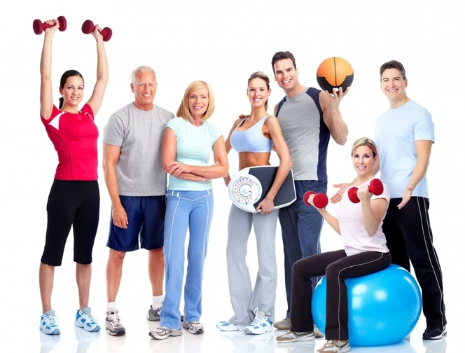  Двигайтесь больше и будьте здоровы! | Расход энергии при разных видах  оздоровительных нагрузок  Тип нагрузки Ккал/час  Медленная ходьба (3-4 км/ч) 280-300  Ходьба в среднем темпе (5-6 км/ч) 350  Быстрая ходьба (7 км/ч) 400  Бег трусцой 650  Медленный бег (9-10 км/ч) 900  Бег в среднем темпе (12-13 км/ч) 1250  Езда на велосипеде (40 км/ч) 850  Плавание (40 м/мин) 530  Теннис в умеренном темпе 425  Катание на коньках в умеренном темпе 350  Катание на лыжах с гор 580  Спортивные игры 600  Аэробная ритмическая гимнастика 600  Двигательная активность должна стать частью образа жизни,  оказывать влияние на все стороны жизнедеятельности  человека (профессиональную, бытовую, досуговую),  призвана существенно повысить качество жизни.  Двигайтесь больше и будьте здоровы!

